第7组 项目实战

大家在做项目之前，先好好阅读组长写的这些说明，然后再把项目包里的Readme文档看一遍，对团队开发有个了解。据牛总监说，真正公司里实际开发时，这种项目的页面，一个人每天要写2张，并且是所有功能完全实现。所以感觉压力好大....大家尽量抽时间写吧，尽快完成，这个目的是为了熟练掌握后台数据交互，会做了，找工作时才像有经验的程序员...

加油

1. 任务分配
李 洋：白菜价列表1、白菜价列表2、白菜价列表3、凑单品1、凑单品2、凑单品

申媛媛：品牌大全1、品牌大全2、品牌大全3、品牌大全4、比较搜索分类页面、商城导航、通栏

宋法全：国内折扣列表1、国内折扣列表2、国内折扣商品详情页1、国内折扣商品详情页2、国内折扣商品详情页3、国内折扣商品详情页4

张 琴：商品列表1、商品列表2、商品详情1、商品详情2、省钱控1、省钱控2

魏迎宾：首页1、首页2、优惠券1、优惠券2、优惠卷3

文件命名规范
每个人的项目文件夹必须采用该命名方式
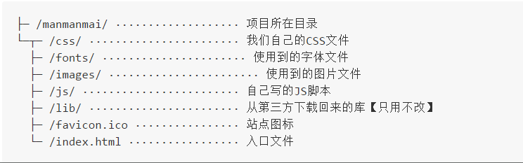

其他说明
- 顶部通栏区域、 底部页脚区域由申媛媛完成，其他人不用写，只需完成内容主体部分即可
- 页面主体应放在一个命名统一的大容器里，命名为 layout
- 项目结构的类、id命名须使用语义明显的英文单词，不能使用汉语拼音
- base.css文件应该引用在其他所有css link之前
- js库须使用 jQuery
- js文件内部开头必须加上
/*
* @Author: liyang(这里填你自己的名字)
* @Date: 2016-10-25 20:52:09 (这里写开始的时间)
* @Last Modified by: zwxs(这里暂时不用填)
* @Last Modified time: 2016-10-27 16:58:01 (这个时间可以暂时不用填)
*/
- 由于牛总监给的项目包里，所有的页面数据都是通过后台请求获得的，单个页面里的东西基本上是重复的，所以只需要做好2个即可，其余的用模板引擎渲染。但项目包里没有图片，可以先不放或者自己找张图替代一下方便自己搭结构，文字的话先写死，然后后面加ajax请求了以后再将其替换掉。
- 如果觉得页面分配不合适，提早和组长沟通。
- 页面写得快的话，可以自己先试着做一下后台数据请求，api文档里说明得还是比较详细的

